# **KỶ NIỆM 60 NĂM NGÀY TOÀN DÂN PHÒNG CHÁY, CHỮA CHÁY (4/10/1961 - 4/10/2021)**

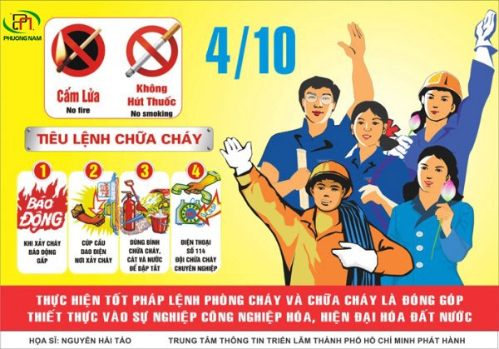

## Ý nghĩa ngày toàn dân phòng cháy chữa cháy:

Ngày 04/10/1961, Chủ tịch Hồ Chí Minh ký Lệnh công bố Pháp lệnh “Quy định việc quản lý Nhà nước đối với công tác phòng cháy và chữa cháy”. Ngày 22/9/2015, Bộ trưởng Bộ Công an có Quyết định số 5490/QĐ-BCA-X11 về việc xác định ngày 04/10/1961 là Ngày truyền thống của lực lượng Cảnh sát PCCC.

PCCC là trách nhiệm chung của toàn xã hội, bởi an toàn PCCC liên quan mật thiết đến tính mạng, tài sản của tất cả mọi người. Toàn dân phòng cháy và chữa cháy là hoạt động của đông đảo quần chúng nhân dân có sự lãnh đạo, chỉ đạo, nhằm thực hiện các hoạt động phòng cháy, chữa cháy. Xây dựng phong trào toàn dân tham gia hoạt động phòng cháy, chữa cháy là một biện pháp thường xuyên và lâu dài, có ý nghĩa chiến lược quan trọng trong quản lý công tác phòng cháy, chữa cháy. Để nâng cao hiệu quả của công tác phòng cháy chữa cháy, căn cứ vào chức năng nhiệm vụ được Nhà nước giao, lực lượng Cảnh sát phòng cháy và chữa cháy sẽ tổ chức vận động quần chúng.

## Vai trò của công tác phòng cháy chữa cháy

Công tác phòng cháy chữa cháy là một việc làm hết sức quan trọng, bởi phòng cháy chữa cháy giúp hạn chế đến mức thấp nhất những rủi ro mà cháy nổ gây ra về người và tài sản. Hỏa hoạn, cháy nổ trong đời sống hàng ngày có thể xảy ra bất cứ lúc nào, chính vì vậy nếu không có những biện pháp kịp thời sẽ gây ra những hậu quả nghiêm trọng, thiệt hại nghiệm trọng về người và tài sản, không những vậy còn có thể ảnh hưởng đến những khu vực lân cận. Giúp ngăn chặn và hạn chế đến mức thấp nhất những vụ cháy nổ xảy ra, phát hiện sớm những nguyên nhân gây ra cháy nổ, giúp tránh những trường hợp xấu xảy ra làm thiệt hại người và tài sản của cá nhân và cộng đồng. Ngoài ra, công tác phòng cháy chữa cháy còn giúp ngăn chặn những người có ý đồ xấu, lợi dụng cháy nổ làm những việc trái với pháp luật, ảnh hưởng đến tính mạng con người. Nếu bạn phát hiện ra những trường hợp đó, hãy báo ngay cho cơ quan cảnh sát để kịp thời xử lý.

Phòng cháy chữa cháy có vai trò quan trọng trong đời sống người dân, cộng đồng. Nhất là trong thời gian gần đây có nhiều vụ cháy nổ xảy ra thương tâm cướp đi mạng sống con người chỉ vì sự thiếu hiểu biết về công tác phòng cháy chữa cháy và không có sự chuẩn bị. Cháy nổ luôn tồn tại xung quanh chúng ta, do đó, mỗi người cần nâng cao ý thức và sự cảnh giác, không để bản thân rơi vào tình trạng bị động dẫn đến những vụ việc đáng tiếc.

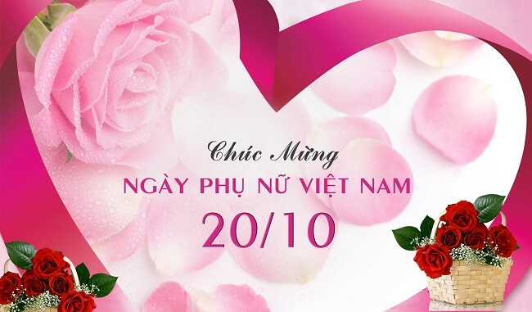

Ngày Phụ nữ Việt Nam là một ngày lễ kỷ niệm nhằm tôn vinh phụ nữ Việt Nam, được tổ chức vào ngày 20 tháng 10 hàng năm ở Việt Nam. Vào dịp này, phụ nữ Việt Nam, cũng như phụ nữ tại các nơi khác trên thế giới, được nhiều người bày tỏ sự quan tâm và tôn vinh dưới nhiều hình thức nhưng phổ biến nhất vẫn là tặng hoa hồng, thiệp và kèm theo những lời chúc mừng.

Phụ nữ Việt Nam vốn sinh ra trong một đất nước với nền văn minh nông nghiệp, dựa trên nền tảng nghề trồng lúa nước và thủ công nghiệp nên phụ nữ Việt Nam đã trở thành lực lượng lao động chính.

Bên cạnh đó, nước ta luôn luôn bị kẻ thù xâm lược, đời sống nghèo khổ. Từ thực tế đó mà người phụ nữ Việt Nam có bản sắc phong cách riêng.

Dưới chế độ phong kiến và đế quốc, phụ nữ Việt Nam là lớp người bị áp bức, bóc lột, chịu nhiều bất công nhất nên luôn có yêu cầu được giải phóng và sẵn sàng đi theo cách mạng.

Ngay từ những ngày đầu chống Pháp, phụ nữ Việt Nam đã tham gia đông đảo vào phong trào Cần Vương, Đông Kinh Nghĩa Thục, Đông Du, còn có nhiều phụ nữ nổi tiếng tham gia vào các tổ chức tiền thân của Đảng Cộng sản Việt Nam như: Hoàng Thị Ái, Thái Thị Bôi, Tôn Thị Quế, Nguyễn Thị Minh Khai.

- Từ năm 1927 những tổ chức quần chúng bắt đầu hình thành và thu hút đông đảo tầng lớp phụ nữ Việt Nam như: Công Hội Đỏ, Nông Hội Đỏ, các nhóm tương tế, tổ học nghề và các tổ chức có tính chất riêng của giới nữ.

- Năm 1927 nhóm các chị Nguyễn Thị Lưu, Nguyễn Thị Minh Lãng, Nguyễn Thị Thủy là ba chị em ở làng Phật Tích (Bắc Ninh) tham gia Thanh niên Cách mạng đồng chí Hội, các chị tuyên truyền, xây dựng tổ học nghề đăng ten và học chữ.

- Nhóm chị Thái Thị Bôi có các chị Lê Trung Lương, Nguyễn Thị Hồng, Huỳnh Thuyên tham gia sinh hoạt ở trường nữ học Đồng Khánh.

Năm 1928, nhóm chị Nguyễn Thị Minh Khai cùng Nguyễn Thị Phúc, Nguyễn Thị An tham gia sinh hoạt hội đỏ của Tân Việt. Nhóm này liên hệ với chị Xân, chị Thiu, chị Nhuận, chị Liên thành lập tờ Phụ nữ Giải phóng ở Vinh.

- Năm 1930, trong phong trào Xô Viết Nghệ Tĩnh, ở Nghệ An, Hà Tĩnh có 12.946 chị tham gia phụ nữ giải phóng, cùng nhân dân đấu tranh thành lập chính quyền Xô Viết ở trên 300 xã.

- Ngày 1/5/1930, chị Nguyễn Thị Thập đã tham gia lãnh đạo cuộc đấu tranh của hơn 4.000 nông dân ở hai huyện Châu Thành, Mỹ Tho, trong đó có hàng ngàn phụ nữ tham gia.

- Ngày 3/2/1930, Đảng Cộng sản Đông Dương thành lập. Cương lĩnh đầu tiên của Đảng đã ghi: "Nam nữ bình quyền". Đảng sớm nhận rõ, phụ nữ Việt Nam là lực lượng quan trọng của cách mạng và đề ra nhiệm vụ: Đảng phải giải phóng phụ nữ, gắn liền giải phóng dân tộc, giải phóng giai cấp với giải phóng phụ nữ.

Đảng cộng sản Việt Nam đã quyết định chọn ngày 20 tháng 10 hằng năm làm ngày truyền thống của tổ chức này, đồng thời cũng xem đây là ngày kỉ niệm và tôn vinh phụ nữ Việt Nam, lấy tên là "Ngày Phụ nữ Việt Nam".

### Ý nghĩa ngày ngày Phụ nữ Việt Nam 20/10

Ngày Phụ nữ Việt Nam là ngày mà lần đầu tiên trong lịch sử nước ta, một đoàn thể quần chúng của phụ nữ được hoạt động hợp pháp và công khai, nhằm đoàn kết, động viên lực lượng phụ nữ đóng góp tích cực vào sự nghiệp cách mạng của đất nước.

Đây cũng là lần đầu tiên, người phụ nữ Việt Nam được cầm lá phiếu bầu cử, tham gia các công tác chính quyền và xã hội, nắm giữ nhiều trọng trách trong bộ máy Nhà nước và các đoàn thể quần chúng.

89 mùa thu qua, Hội Liên hiệp phụ nữ Việt Nam ngày càng lớn mạnh, người phụ nữ Việt Nam yêu nước ngày càng có tri thức, có sức khoẻ, càng năng động, sáng tạo, có lối sống văn hoá, có lòng nhân hậu, quan tâm tới lợi ích xã hội và cộng đồng. Trong công cuộc đổi mới đất nước, những phẩm chất cao quý của người phụ nữ Việt Nam lại được tiếp tục khẳng định và phát huy mạnh mẽ. Các tầng lớp phụ nữ luôn đoàn kết, năng động, sáng tạo, tích cực thi đua, phấn đấu vươn lên đóng góp vào công cuộc xây dựng đất nước, đã xuất hiện nhiều gương phụ nữ tài năng, điển hình tiêu biểu với những cống hiến xuất sắc trong lãnh đạo quản lý, nghiên cứu khoa học, sản xuất kinh doanh, xoá đói giảm nghèo, xây dựng gia đình hạnh phúc.

Dưới sự lãnh đạo của Đảng, phụ nữ Việt Nam luôn phấn đấu và trưởng thành về mọi mặt, trình độ học vấn, kỹ năng nghề nghiệp, địa vị của phụ nữ trong gia đình và xã hội ngày càng được nâng lên, đời sống vật chất và tinh thần ngày càng được cải thiện…Đảng và Nhà nước luôn đánh giá cao những nỗ lực phấn đấu và đóng góp to lớn của phụ nữ trong xây dựng gia đình và trong công cuộc xây dựng đất nước. Họ xứng đáng là những con người được Bác Hồ tặng 8 chữ vàng: "Anh hùng, bất khuất, trung hậu, đảm đang".